**Урок физики в 10 классе по теме:** **Решение экспериментальных задач «Изучение явления электромагнитной индукции»**

**Цели:** Экспериментальное изучение явления магнитной индукции. Проверка правила Ленца.

**Задачи урока:**

* Обучающая: расширить и конкретизировать представления учащихся о явлении магнитной индукции. Закрепить знания о правиле Ленца
* Развивающая: сформировать полное представление о магнитной индукции, методах ее использования
* Воспитательная: развить интерес к предмету, склонность к работе в группе, внимательность и трудолюбие

**Оборудование:** Миллиамперметр, источник питания, катушки с сердечниками, дугообразный магнит, выключатель кнопочный, соединительные провода, магнитная стрелка (компас), реостат.

**Ход урока:**

1. **Теоретическая часть:** Явление электромагнитной индукции заключается в возникновении электрического тока в проводящем контуре, который либо покоится в переменном во времени магнитном поле таким образом, что число линий магнитной индукции, пронизывающих контур, меняется. В нашем случае разумнее было бы менять во времени магнитное поле, так как оно создается движущимися (свободно) магнитом. Согласно правилу Ленца, возникающий в замкнутом контуре индукционный ток своим магнитным полем противодействует тому изменению магнитного потока, которым он вызван. В данном случае это мы можем наблюдать по отклонению стрелки миллиамперметра.
2. **Повторение.** **Решение задачи:**

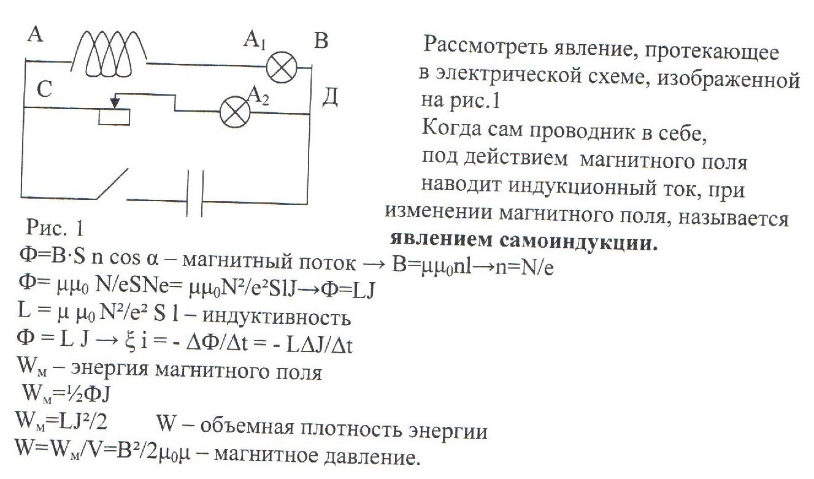

**III.Практическая часть:**

Ученики разбиваются на группы, состоящие из двух человек.

**Задание 1.**

1. Присоедините проволочную катушку к зажимам миллиамперметра.
2. Введите внутрь катушки северный полюс магнита. Определите величину и направление заряда.
3. Определите величину и направление заряда при быстром удалении магнита из катушки. Сколько времени существует ток в цепи? Повторите опыт с южным полюсом магнита.
4. Возникает ли электрический ток, если менять положение катушки относительно неподвижного магнита? Как долго он существует?
5. Определите, возникает ли электрический ток, если переместить катушку в магнитном поле магнита так, чтобы ее витки не пересекали магнитных линий магнита. Сделайте вывод на основе выполненных опытов и наблюдений.

**Задание 2.**

1. Соберите цепь из источника тока, катушки с железным сердечником и ключа. Замкните цепь и перемещайте электромагнит внутри катушки, соединенной с миллиамперметром. Определите, возникает ли в катушке, соединенной с миллиамперметром.
2. Вставьте внутрь катушки электромагнит и, оставляя его неподвижным, замыкайте и размыкайте цепь ключом. Определите, возникает ли ток в катушке, соединенной с миллиамперметром.
3. Зарисуйте схему опыта и проверьте выполнение правила Ленца в каждом случае.

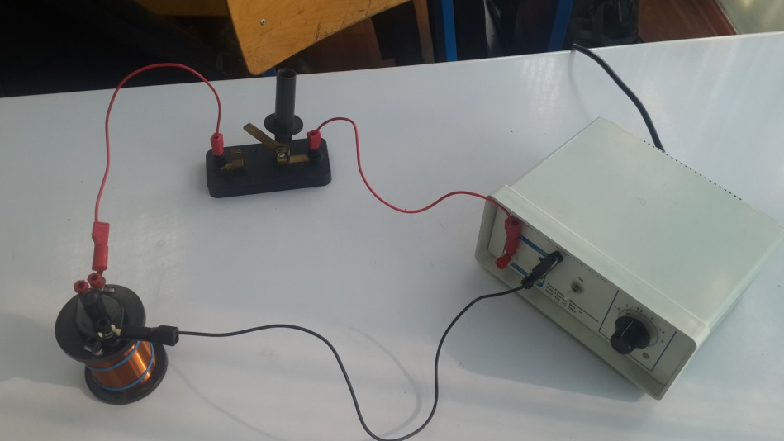

**IV.Вывод по проделанной работе:**

1. Вводя магнит в катушку одним полюсом (северным) и выводя ее, мы наблюдаем, что стрелка амперметра отклоняется в разные стороны. В первом случае число линий магнитной индукции, пронизывающих катушку (магнитный поток), растет, а во втором случае - наоборот. Причем в первом случае линии индукции, созданные магнитным полем индукционного тока, выходят в этот конец. Так как стрелка амперметра отклоняется, то направление индукционного тока меняется. Именно это показывает нам правило Ленца. Вводя магнит в катушку южным полюсом, мы наблюдаем картину, противоположную первой.
2. (Случай с двумя катушками) В случае с двумя катушками при замыкании ключа стрелка амперметра смещается в одну сторону, а при замыкании в другую. Это объясняется тем, что при замыкании ключа, ток в первой катушке создает магнитное поле. Это поле растет, и число линий индукции, пронизывающих вторую катушку, растет. При размыкании число линий падает. Следовательно, по правилу Ленца в первом случае и во втором индукционный ток противодействует тому изменению, которым он вызван. Изменение направления индукционного тока нам показывает тот же амперметр, и это подтверждает правило Ленца.

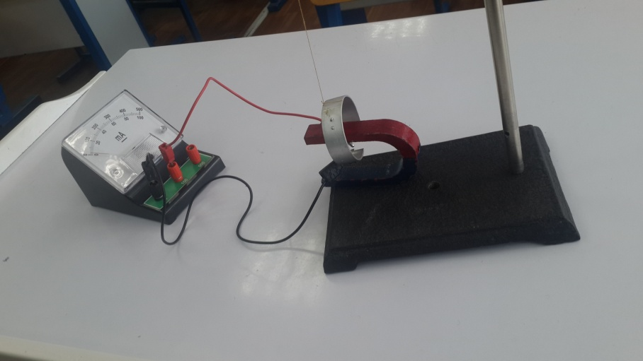

**Список литературы:**

1. Б. А. Кронгарт, В. И. Кем «Дидактические материалы, 10 класс»;
2. В. А. Буров, С. Ф. Кабанов, В. И. Свиридов «Фронтальные экспериментальные задания по физике»;
3. С. Т. Туякбаев, Ш. Б. Насохова, Б.А. Кронгарт «Учебник по физике, 10 класс »
4. Материалы сайта «5terka.com»